24 октября в нашей школе проходил Осенний бал «Мисс и Мистер Осень» для 8-11 классов.
Цель:
•знакомство с традиционным праздником школы;
•организация досуговой деятельности учащихся;
•сплочение детского коллектива и коллектива родителей.
В конкурсе приняли участие по 1 паре от класса.
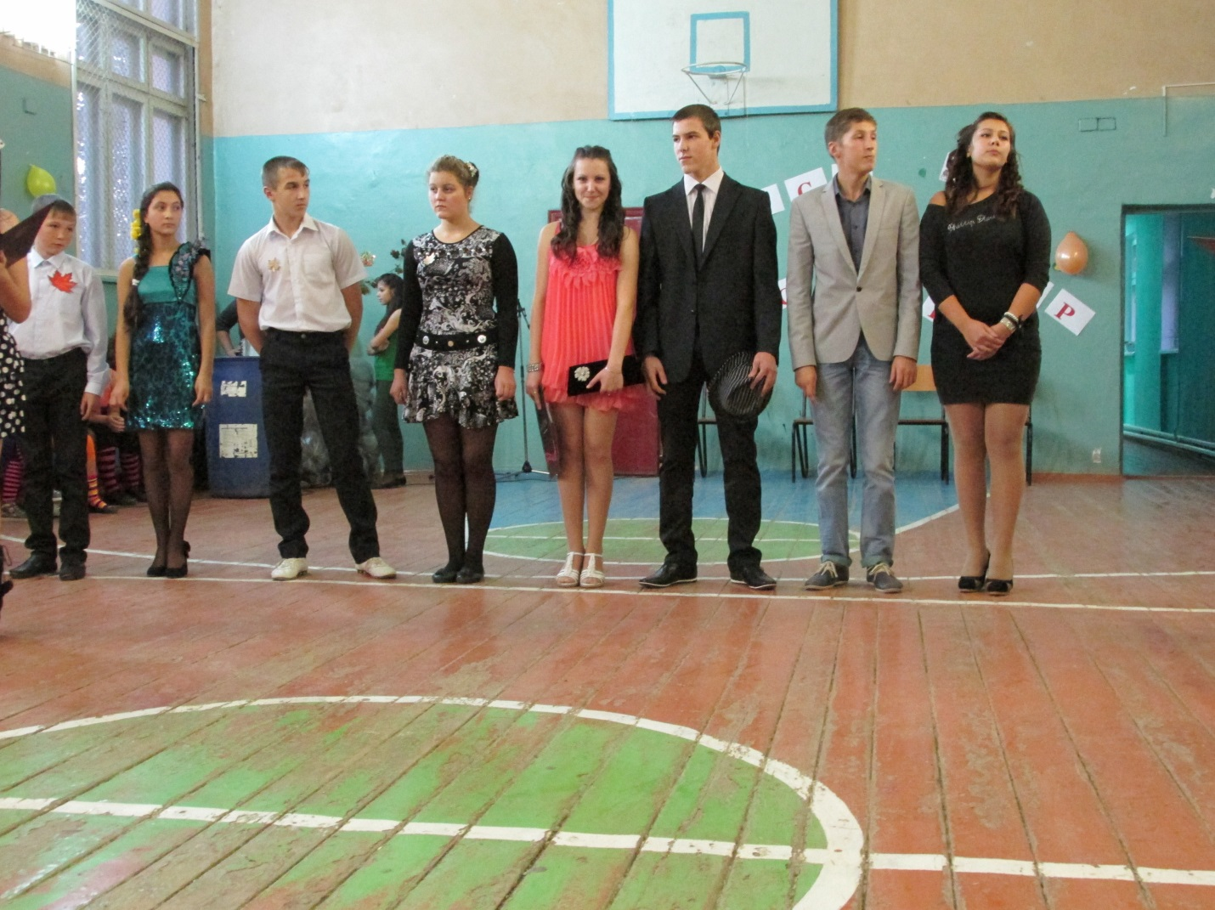
Ребята получали оценки за участие в следующих конкурсах:
•Конкурс №1: «Разминка»
•Конкурс №2: «Защита овоща»
•Конкурс №3: «Песенный конкурс»
•Конкурс №4: «Дефиле»
•Конкурс №5: «Спортивный конкурс»
•Конкурс №6: «Пантомима»
•Конкурс №7: «На льдине»
•Конкурс №8: «Осенний наряд»
•Конкурс №9: «Путешествие в темноте»
•Конкурс №10 «Конкурс для мальчиков»
•Конкурс №11 «Танцевальный конкурс»
В конце вечера все участники получили награды по номинациям:
1.«Мисс Очарование»
2.«Мисс Оригинальность»
3.«Мисс Находчивость»
4.«Мисс Эрудит»
5.«Мистер Элегантность»
6. «Мистер Оригинальность»
7. «Мистер Находчивость»
8. «Мистер Эрудит»
«Мистером Осень» стал ученик 11 класса Комаров Дмитрий, а «Мисс Осень»- учащаяся 11 класса Текучева Анастасия.
